GUÍA DE AUTOAPRENDIZAJE ARTES VISUALES

Unidad 1: Grabado y Libro de Artista
Objetivo de la clase: Comentar y crear un libro de artista acerca de las sensaciones e ideas de sus propios imaginarios.
ACTIVIDAD: CREAR UN LIBRO DE ARTISTA SEGÚN DISEÑO REALIZADO EN GUÍA ANTERIOR

Nombre del alumno:_____________________________________________
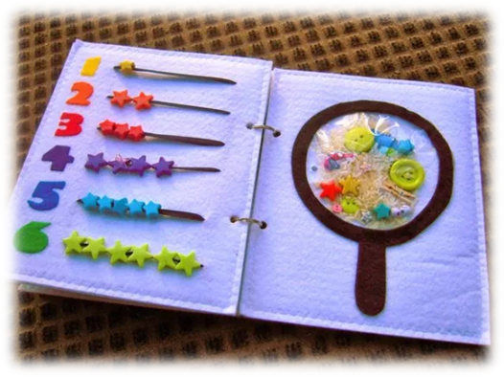
Curso:__________________

Ítem I.- Actividad de Inicio:
Según el diseño que elaboraste en el trabajo pasado :
¿Con qué dificultades te encontraste?
¿Cómo las solucionaste?
Contesta las preguntas en tu croquera

Ítem II.- Actividades de Desarrollo
Crea un libro de pequeño formato basado en tu diseño y agrégale frases o pensamientos según las imágenes que incluiste,
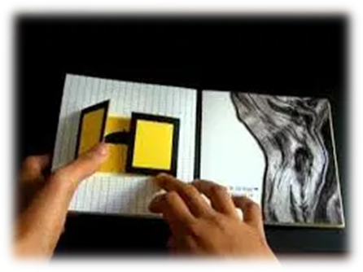
Te dejo nuevamente 3 links ilustrativos de ejemplos de libros de artista:
https://www.youtube.com/watch?v=Y8Ju23TsjVQ
https://www.youtube.com/watch?v=BAOAEvAiUi0
https://www.youtube.com/watch?v=IQQKv4b-m9o
· Basándote en las ideas planteadas en tu diseño, busca los materiales que propusiste (por ejemplo: cartulina, pegamento, papeles, cartones y materiales reciclables, como envoltorios, papeles de colores, envases, clips, arena, maicillo, hojas y esponja, entre otros)
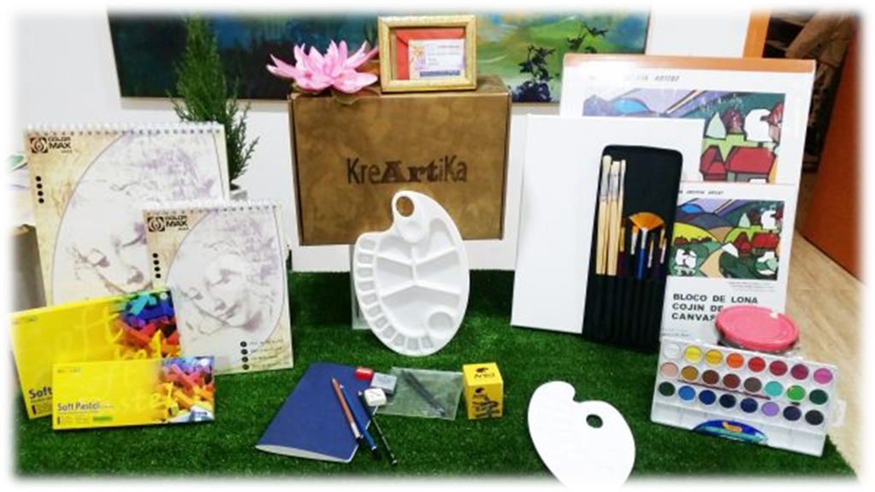

Ítem III Actividades de Finalización
· dibuja o crea las imágenes diseñadas previamente para las páginas o caras de tu libro de artista, puedes utilizar témpera, lápices pastel, acuarelas, grafitos de colores, carboncillo, técnica de collage, grabado verde, etc.)
· Finalmente construye tu libro basado en la/s emoción/es o sensación/es elegidas, usando los materiales y la forma seleccionada.
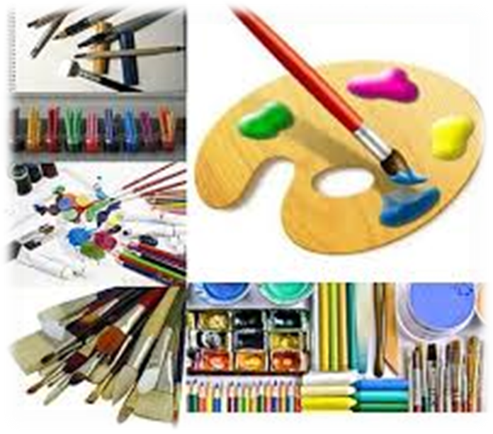
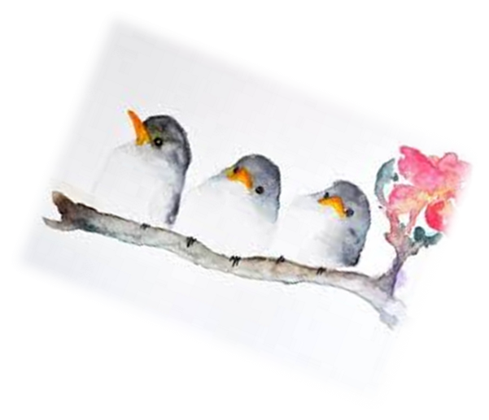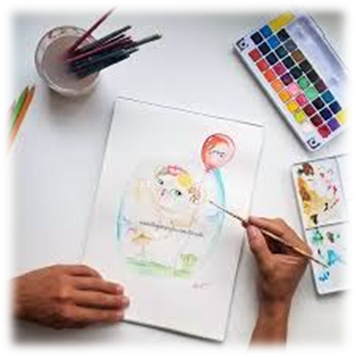
- PREPARAR UN PPT O VIDEO DE TU LIBRO (COMO EN EL EJEMPLO DEL LINK N°3) , MOSTRANDO TODAS SUS CARAS E IMÁGENES , ES DECIR PRESENTAR UN RECORRIDO DEL LIBRO PARA VERLO DESDE TODAS SUS PERSPECTIVAS
- SUBIR A LA PLATAFORMA CLASSROOM O SOLO AL CORREO:
- profesoradeartesvisuales@gmail.com

RÚBRICA DE EVALUACIÓN:

